Mata Kuliah | : | Pemrograman Mobile
Program Studi | : | D4 – Sistem Informasi Bisnis
Semester | : | 5
Kelas | : | SIB 3E
NIM | : | 2241760105
Nama | : | Moch Fikri Setiawan
Jobsheet Ke- | : | UTS

Laporan UTS
https://github.com/Fikrisn/Pemro_Mobile

Landing Page
Langkah | Jawaban/Deskripsi
1 | 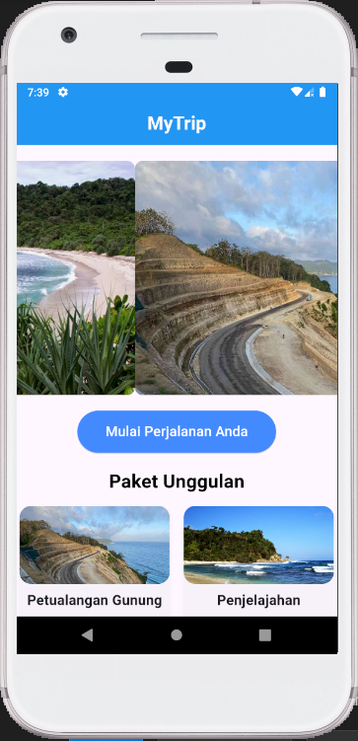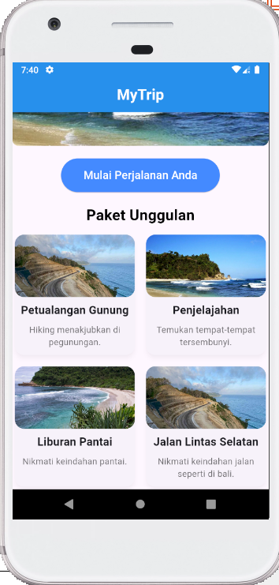

Login Page
Langkah | Jawaban/Deskripsi
1 | 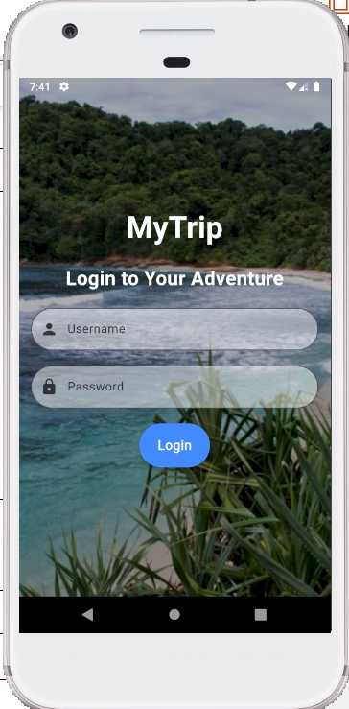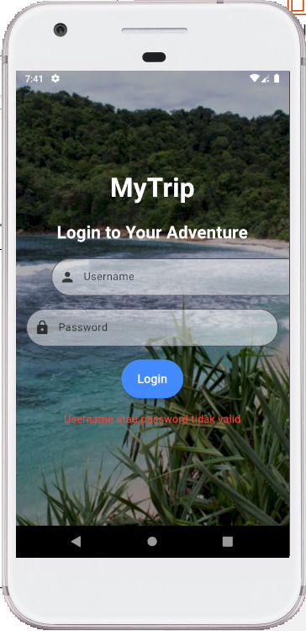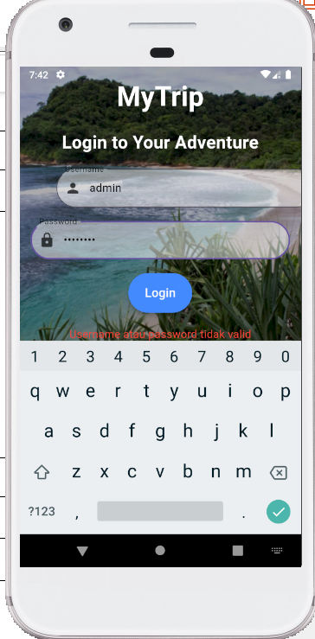

Home Page
Langkah | Jawaban/Deskripsi
1 | 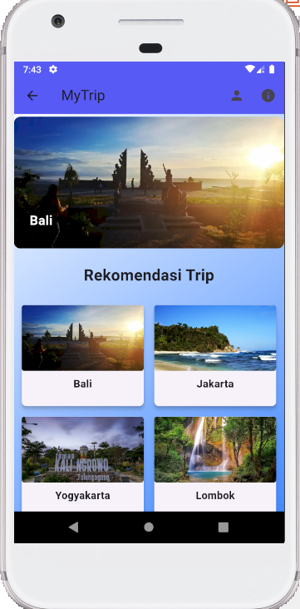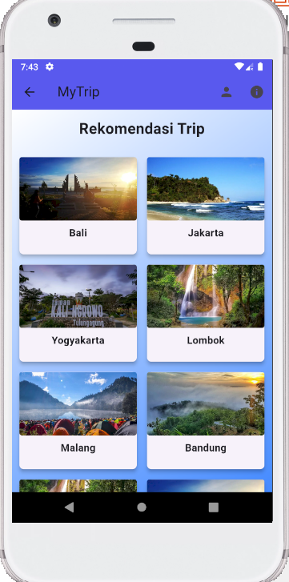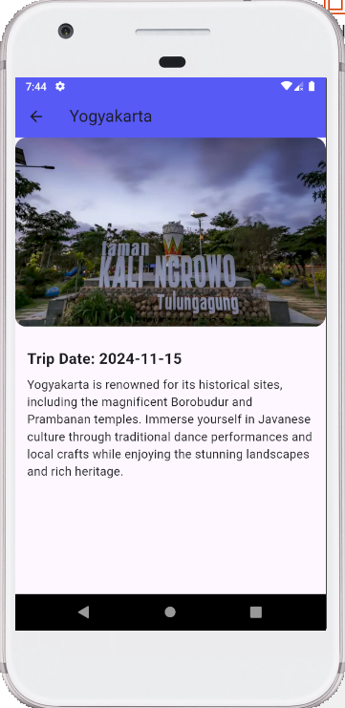

Profil Page
Langkah | Jawaban/Deskripsi
1 | 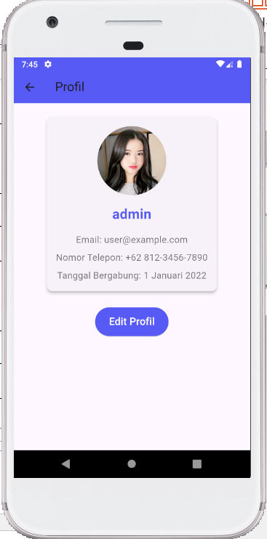

About Page
Langkah | Jawaban/Deskripsi
1 | 